🎯 Слайд 1:
: Диаграмма компонентов в UML: Структура и взаимодействие физических частей системы
переходим от логического представления системы (классов, объектов) к физическому. Диаграмма компонентов отвечает на вопрос: "Из каких независимых, заменяемых частей состоит наша система и как они общаются друг с другом?" Это ключевой инструмент для архитектуры ПО и командной разработки».

🎯 Слайд 2: Что такое диаграмма компонентов?
-: Структурная диаграмма UML, отображающая организацию и взаимосвязи физических (или логических) компонентов системы. Описывает систему на логическом или физическом уровне, фокусируясь на том, как модули, библиотеки, микросервисы или подсистемы взаимодействуют друг с другом через чётко определённые интерфейсы.
- Цель: Показать модульность системы, скрытие реализации и зависимости между частями.
- Ключевые принципы: Слабая связность (loose coupling) и сильное зацепление внутри компонента (high cohesion).
Визуал: Простая схема: «Чёрный ящик» с входами и выходами, внутри которого скрыта сложная логика.

> «Представьте компонент как "чёрный ящик". Нам не важно, как он устроен внутри (написан ли он на Java, C++ или это вообще сторонний сервис). Нам важно только то, какие услуги он предоставляет и что ему нужно для работы. Это основа переиспользования кода».

# 📌 Код PlantUML для слайда 2 (иллюстрация «чёрного ящика»):

```plantuml
@startuml
skinparam shadowing false
skinparam defaultFontSize 13

component [Компонент системы] <<component>> as C {
}

' Входы и выходы
interface "IInput" as II
interface "IOutput" as IO

C -left-> II : требует
C -right-> IO : предоставляет

note top of C
«Чёрный ящик»
Внутренняя реализация скрыта.
Важны только контракты
взаимодействия.
end note
@enduml
```

🎯 Слайд 3: Основные элементы нотации (UML 2.x)
# 1️⃣ Компонент (Component)
Компонент — это модульная, заменяемая и автономная часть системы, которая инкапсулирует свою внутреннюю реализацию и предоставляет набор интерфейсов для взаимодействия с внешним миром.
- Обозначение: Прямоугольник со стереотипом `<<component>>` в верхнем левом углу. Также допустимо использование специального значка компонента (прямоугольник с двумя меньшими прямоугольниками, выступающими слева) в правом верхнем углу.
- Вложенность: Компоненты могут содержать другие компоненты (субкомпоненты), что показывает иерархическую декомпозицию системы.

🎯 Слайд 4: # 2️⃣ Интерфейс (Interface)
Интерфейс определяет контракт (набор операций и сигналов), который компонент предоставляет или требует:
- Предоставляемый интерфейс (Provided): «Леденец» (lollipop) — Интерфейс, который компонент реализует и «предлагает» другим компонентам. Обозначается нотацией «леденец» (lollipop) — кружок на конце сплошной линии, исходящей из компонента или порта
- Требуемый интерфейс (Required): «Чашечка» или «розетка» (socket) — Интерфейс, который необходим компоненту для корректной работы, но который он сам не реализует. Обозначается нотацией «гнездо» или «чашка» (socket) — полукруг, «обнимающий» конец линии.

🎯 Слайд 5: Предоставляемые и требуемые интерфейсы (Подробно)
- Предоставляемый интерфейс (Provided Interface): Контракт, который компонент обязуется выполнять. Реализует определённые операции. Обозначается «леденцом».
- Требуемый интерфейс (Required Interface): Контракт, который компонент ожидает от внешней среды для своей работы. Обозначается «розеткой».

Визуальный пример:
- Компонент `МодульОплаты` имеет предоставляемый интерфейс `IPayment` (метод `pay()`).
- Тот же `МодульОплаты` имеет требуемый интерфейс `ILogger` (метод `log()`), который он ожидает от системы логирования.

> «Почему это важно? Если мы захотим заменить `МодульОплаты` на новый, нам нужно найти или создать компонент, который также предоставляет `IPayment` и требует `ILogger`. Если интерфейсы совпадают, замена пройдёт бесшовно. Это и есть принцип подстановки в действии».
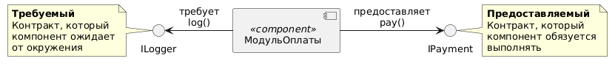

# 📌 Код PlantUML для слайда 4:

```plantuml
@startuml
skinparam componentStyle uml2
skinparam shadowing false
skinparam defaultFontSize 13

' Интерфейсы
interface "IPayment" as IP
interface "ILogger" as IL

' Компонент МодульОплаты
component [МодульОплаты] <<component>> as MP

' Предоставляемый интерфейс ("леденец")
MP -right-> IP : предоставляет\npay()

' Требуемый интерфейс ("розетка")
MP -left-> IL : требует\nlog()

' Пояснительная рамка
note right of IP
Предоставляемый
Контракт, который
компонент обязуется
выполнять
end note

note left of IL
Требуемый
Контракт, который
компонент ожидает
от окружения
end note
@enduml
```

🎯 Слайд 6: #3 Порт (Port)
Порт — это точка взаимодействия на границе компонента (или другого инкапсулированного элемента), через которую проходят все входящие и исходящие сообщения .
- Обозначение: Небольшой закрашенный или пустой квадрат, расположенный непосредственно на границе прямоугольника компонента.
- Назначение: Порты позволяют скрыть внутреннюю структуру компонента. Внешние компоненты подключаются не к внутренним частям, а к портам, что обеспечивает слабую связность и возможность замены внутренней реализации без изменения внешних связей.

🎯 Слайд 7: Порты (Ports) – уточнение границ
-: Специфицированная точка взаимодействия между компонентом и его окружением.
- Зачем нужны: Позволяют разграничить разные каналы связи одного компонента (например, «публичный доступ» и «административный доступ»).
- Нотация: Небольшой квадрат на границе прямоугольника компонента, к которому крепятся интерфейсы.
- Назначение: Порты позволяют скрыть внутреннюю структуру компонента. Внешние компоненты подключаются не к внутренним частям, а к портам, что обеспечивает слабую связность и возможность замены внутренней реализации без изменения внешних связей.

Визуальный пример: Компонент `БазаДанных`. Порт 1 (публичный): требует интерфейс `IQuery`. Порт 2 (админский): предоставляет интерфейс `IAdminBackup`.

> «Без портов все интерфейсы компонента как бы "размазаны" по его границе. Порты добавляют строгости: они говорят, что конкретный набор услуг доступен только через конкретную "дверь". Это критически важно при проектировании безопасных систем».
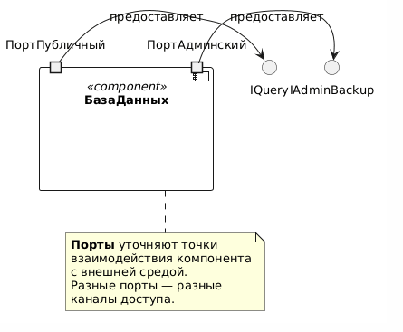

# 📌 Код PlantUML для слайда 5:

```plantuml
@startuml
skinparam componentStyle uml2
skinparam shadowing false
skinparam defaultFontSize 13

' Компонент с портами
component [БазаДанных] <<component>> as DB {
portin "ПортПубличный" as PP
portin "ПортАдминский" as PA
}

' Интерфейсы
interface "IQuery" as IQ
interface "IAdminBackup" as IAB

' Подключение интерфейсов к портам
PP -right-> IQ : предоставляет
PA -right-> IAB : предоставляет

' Пояснение
note bottom of DB
Порты уточняют точки
взаимодействия компонента
с внешней средой.
Разные порты — разные
каналы доступа.
end note
@enduml
```

🎯 Слайд 8: #4 Артефакт (Artifact)
Артефакт представляет собой физический фрагмент информации, используемый или создаваемый в процессе разработки ПО (например, исполняемый файл `.exe`, библиотека `.dll`, скрипт, документация (`.exe`, `.dll`, `.jar`, скрипт, документация). Хотя артефакты чаще изображаются на диаграммах развёртывания, на диаграмме компонентов они показывают, какой физический файл реализует данный логический компонент.

> «Обратите особое внимание на нотацию "леденец и розетка" (ball-and-socket). Это самая наглядная метафора в UML. Если "леденец" одного компонента входит в "розетку" другого, значит, они совместимы и могут работать вместе».

# 📌 Код PlantUML для слайда 3 (все элементы):

```plantuml
@startuml
skinparam componentStyle uml2
skinparam shadowing false
skinparam defaultFontSize 13

title Основные элементы нотации UML 2.x

' Компонент с классической нотацией
component [Компонент А] <<component>> as A

' Интерфейсы
interface "IPrint\n(предоставляемый)" as IP
interface "ISave\n(требуемый)" as IS

' Подключение интерфейсов
A -up-> IP : <<предоставляет>>
A -down-> IS : <<требует>>

' Порт
Component "Компонент Б" <<component>> as B {
portin "Порт" as P
}
P -right-> IP

' Зависимость
component [Компонент В] <<component>> as C
C ..> A : <<использует>>

' Артефакт
artifact "module.jar" as ART
ART ..> A : <<реализует>>

' Пояснения
note right of A
Компонент — автономная
заменяемая часть системы
end note

note left of IS
«Розетка» — то, что
компоненту нужно от других
end note

note right of IP
«Леденец» — то, что
компонент умеет делать
end note
@enduml
```

🎯 Слайд 9: Все типы связей (Connectors & Relationships)
# 🔗 1. Зависимость (Dependency)
- Обозначение: Пунктирная линия с открытой стрелкой (`- - ->`).
- Смысл: Показывает, что один компонент использует или зависит от другого компонента (например, вызывает его функции). Если изменяется поставщик зависимости, зависимый компонент может потребовать модификации.

# 🔗 2. Коннектор сборки (Assembly Connector)
- Обозначение: Сплошная линия, соединяющая предоставляемый интерфейс (леденец) одного компонента с требуемым интерфейсом (гнездо) другого.
- Смысл: Демонстрирует, как два компонента соединяются вместе: один предоставляет сервис, а другой его использует. Это основной способ показа «сборки» системы из частей.

🎯 Слайд 10: # 🔗 3. Коннектор делегирования (Delegation Connector)
- Обозначение: Сплошная линия со стрелкой, часто со стереотипом `<<delegate>>`.
- Смысл: Связывает порт компонента с его внутренней частью (субкомпонентом или внутренним интерфейсом), которая фактически выполняет работу. Показывает, как запрос, пришедший извне на порт, перенаправляется (делегируется) внутрь компонента для обработки.

# 🔗 4. Реализация компонента (Component Realization)
- Обозначение: Пунктирная линия с пустым треугольником на конце (`- - ->|`).
- Смысл: Показывает, что конкретный класс, набор классов или артефакт реализует поведение, заданное компонентом или его интерфейсом. Это мост между логическим проектированием (классы) и физической архитектурой (компоненты).

🎯 Слайд 11: # 🔗 5. Вложенность / Контейнеризация (Containment)
- Обозначение: Графическое размещение одного компонента внутри границ другого.
- Смысл: Указывает на то, что внешний компонент является составным и включает в себя внутренние подкомпоненты как свои части.

# 📌 Код PlantUML для слайда 6 (все типы связей):

```plantuml
@startuml
skinparam componentStyle uml2
skinparam shadowing false
skinparam defaultFontSize 13

title Типы связей в диаграмме компонентов

' Компонент с портом и вложенным субкомпонентом
component [ВнешнийКомпонент] <<component>> as EC {
portin "Порт" as P
component [Субкомпонент] <<component>> as SC
}

' Коннектор делегирования
P -[hidden]right- SC
P --> SC : <<delegate>>

' Предоставляемый интерфейс
interface "IService" as IS
SC -right-> IS : <<предоставляет>>

' Коннектор сборки
component [Клиент] <<component>> as CL
interface "IServiceReq" as ISR
CL -left-> ISR : <<требует>>
ISR -[hidden]right- IS
IS -- ISR : <<assembly>>

' Зависимость
component [Логгер] <<component>> as LG
CL ..> LG : <<использует>>

' Реализация артефактом
artifact "service.jar" as ART
ART ..|> IS : <<реализует>>

' Пояснения
note right of IS
Коннектор сборки
Соединяет «леденец»
с «розеткой»
end note

note bottom of P
Коннектор делегирования
Перенаправляет запрос
внутрь компонента
end note

note right of ART
Реализация
Мост между логикой
и физикой
end note
@enduml
```

🎯 Слайд 12: Практический пример 1 — Интернет-магазин (E-commerce)
: Архитектура простого приложения.
Визуал (Схема):
1. `Веб-Фронтенд` (требуется `IOrderService`) --> зависит от --> `СервисЗаказов`.
2. `СервисЗаказов` (предоставляет `IOrderService`, требуется `IPayment` и `IInventory`) --> зависит от --> `ПлатежныйШлюз` и `СкладскойМодуль`.
3. `СкладскойМодуль` (предоставляет `IInventory`, требуется `IDatabase`).

> «Давайте проследим путь: пользователь нажимает "Купить". Фронтенд обращается к `СервисуЗаказов` через интерфейс `IOrderService`. Но чтобы завершить заказ, `СервисЗаказов` сам выступает в роли клиента: он стучится в `ПлатежныйШлюз`, требуя интерфейс `IPayment`. Обратите внимание: Фронтенд ничего не знает о существовании `ПлатежногоШлюза`. Это и есть инкапсуляция на уровне архитектуры».
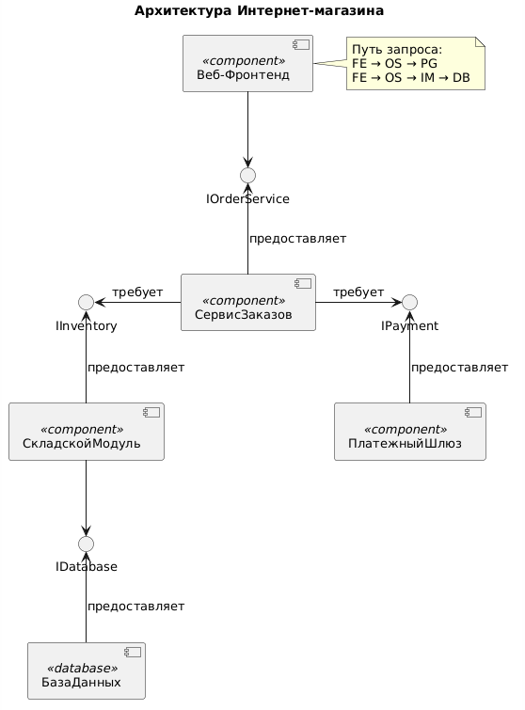
# 📌 Код PlantUML для слайда 12:

```plantuml
@startuml
skinparam componentStyle uml2
skinparam shadowing false
skinparam defaultFontSize 13

title Архитектура Интернет-магазина

' Интерфейсы
interface "IOrderService" as IOS
interface "IPayment" as IP
interface "IInventory" as II
interface "IDatabase" as IDB

' Компоненты
component [Веб-Фронтенд] <<component>> as FE
component [СервисЗаказов] <<component>> as OS
component [ПлатежныйШлюз] <<component>> as PG
component [СкладскойМодуль] <<component>> as IM
component [БазаДанных] <<database>> as DB

' Связи: Фронтенд -> Сервис заказов
FE -down-> IOS
OS -up-> IOS : предоставляет

' Сервис заказов требует
OS -right-> IP : требует
OS -left-> II : требует

' Платежный шлюз и склад предоставляют
PG -up-> IP : предоставляет
IM -up-> II : предоставляет

' Склад требует БД
IM -down-> IDB
DB -up-> IDB : предоставляет

' Подсветка пути запроса
note right of FE
Путь запроса:
FE → OS → PG
FE → OS → IM → DB
end note
@enduml
```

🎯 Слайд 13: Практический пример 2 — Университетская информационная система (РИС)
Пример, максимально близкий студентам.
Визуал (Схема):
1. `ЛичныйКабинетСтудента` (требуется `IGradeView`) --> `МодульУспеваемости`.
2. `МодульУспеваемости` (предоставляет `IGradeView`, требуется `INotification`) --> `СервисУведомлений`.
3. `СервисУведомлений` (предоставляет `INotification`, требуется `ISmsGateway`) --> `ВнешнийСМС-Провайдер`.

> «Этот пример показывает, как внутренние университетские системы взаимодействуют с внешними. `СервисУведомлений` абстрагирует конкретного провайдера СМС. Если университет сменит провайдера, нам нужно будет изменить только компонент `ВнешнийСМС-Провайдер`, реализующий интерфейс `ISmsGateway`. Остальная система не потребует переделки».
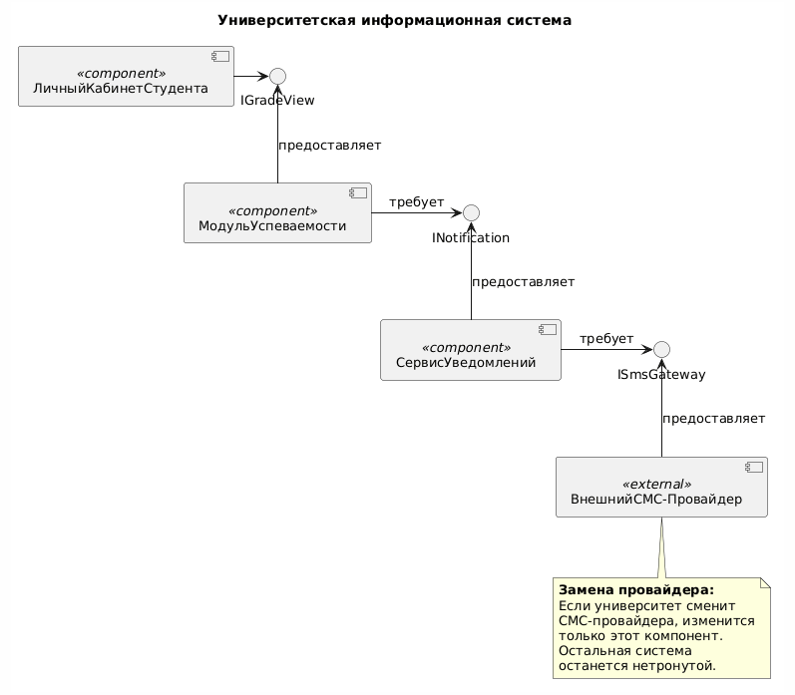
# 📌 Код PlantUML для слайда 13:

```plantuml
@startuml
skinparam componentStyle uml2
skinparam shadowing false
skinparam defaultFontSize 13

title Университетская информационная система

' Интерфейсы
interface "IGradeView" as IGV
interface "INotification" as IN
interface "ISmsGateway" as ISG

' Компоненты
component [ЛичныйКабинетСтудента] <<component>> as LK
component [МодульУспеваемости] <<component>> as MU
component [СервисУведомлений] <<component>> as SU
component [ВнешнийСМС-Провайдер] <<external>> as SMS

' Связи
LK -right-> IGV
MU -up-> IGV : предоставляет

MU -right-> IN : требует
SU -up-> IN : предоставляет

SU -right-> ISG : требует
SMS -up-> ISG : предоставляет

' Пояснение про заменяемость
note bottom of SMS
Замена провайдера:
Если университет сменит
СМС-провайдера, изменится
только этот компонент.
Остальная система
останется нетронутой.
end note
@enduml
```

🎯 Слайд 14: Диаграмма компонентов vs Другие диаграммы UML
Основное содержание (Таблица сравнения):
Диаграмма | Что показывает | Уровень абстракции
Классов | Логическую структуру (классы, атрибуты, методы) | Низкий
Компонентов | Физическую или крупномасштабную модульную структуру | Средний
Развёртывания (Deployment) | Аппаратное обеспечение (серверы, устройства) и артефакты на них | Высокий
Пакетов | Логическую группировку элементов | Средний

> «Запомните простое правило: Диаграмма классов — это чертёж детали. Диаграмма компонентов — это сборочный чертёж узлов из этих деталей. Диаграмма развёртывания — это цех, где эти узлы установлены на станки (серверы)».
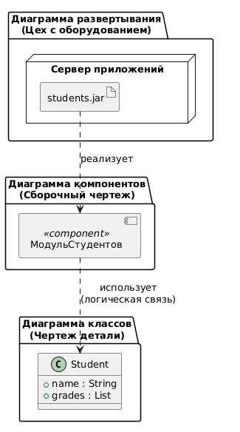
# 📌 Код PlantUML для слайда 9 (три отдельные диаграммы):

Диаграмма 9.1 — Классы:
```plantuml
@startuml
skinparam shadowing false
skinparam defaultFontSize 13
title Диаграмма классов\n(Чертёж детали)

class Student {
+name : String
+grades : List
+getAverageGrade() : Double
}
@enduml
```

Диаграмма 9.2 — Компоненты:
```plantuml
@startuml
skinparam shadowing false
skinparam defaultFontSize 13
title Диаграмма компонентов\n(Сборочный чертёж)

component "МодульСтудентов" <<component>> as MS
component "МодульУспеваемости" <<component>> as MU
interface "IStudentData" as ISD

MS -right-> ISD : предоставляет
MU -left-> ISD : требует
@enduml
```

Диаграмма 9.3 — Развёртывание:
```plantuml
@startuml
skinparam shadowing false
skinparam defaultFontSize 13
title Диаграмма развёртывания\n(Цех с оборудованием)

node "Сервер приложений" as Srv {
artifact "students.jar" as SJ
}

database "PostgreSQL" as DB

Srv -down-> DB : JDBC
@enduml
```

> «Мы не рисуем одну "мега-диаграмму", которая пытается показать всё сразу. Это частая ошибка начинающих. Вместо этого мы используем три разные диаграммы, каждая из которых отвечает на свой вопрос:
> - Классы — "Что внутри модуля?"
> - Компоненты — "Из каких частей состоит система?"
> - Развёртывание — "Где физически это работает?"
> Это и есть принцип разделения ответственности, который мы применяем и к самому ПО».

🎯 Слайд 10: Типичные ошибки при проектировании
1. Превращение в диаграмму классов: Не нужно указывать внутренние классы компонента, если это не диаграмма состава компонента.
2. Отсутствие направленности интерфейсов: Непонятно, кто предоставляет, а кто требует услугу.
3. Циклические зависимости: Компонент А зависит от Б, а Б зависит от А (признак плохой архитектуры).
4. Слишком низкий уровень детализации: Изображение каждого мелкого модуля вместо укрупнённых подсистем.
5. Игнорирование портов: Прямое соединение интерфейсов с внутренними частями компонента без использования портов нарушает инкапсуляцию.
6. Перегруженность: Если компонентов слишком много, диаграмму нужно разбить на несколько.

> «При проверке буду обращать внимание на циклические зависимости. Если `МодульА` не может работать без `МодуляБ`, а `МодульБ` не может работать без `МодуляА`, их нужно объединить в один компонент или ввести третий, абстрагирующий компонент».

# 📌 Код PlantUML для слайда 10 (пример циклической зависимости — антипаттерн):

```plantuml
@startuml
skinparam componentStyle uml2
skinparam shadowing false
skinparam defaultFontSize 13

title ❌ АНТИПАТТЕРН: Циклическая зависимость

component [МодульА] <<component>> as A
component [МодульБ] <<component>> as B

A ..> B : использует
B ..> A : использует

note bottom of A
ОШИБКА!
Компоненты не могут
работать друг без друга.
Нужно объединить или
ввести абстракцию.
end note
@enduml
```

🎯 Слайд 11: Когда и зачем применять диаграмму компонентов
1. Архитектурное проектирование: Для визуализации высокоуровневой структуры системы перед началом детального проектирования классов.
2. Микросервисная архитектура: Идеально подходит для отображения границ микросервисов, их API (предоставляемые интерфейсы) и внешних зависимостей (требуемые интерфейсы).
3. Управление зависимостями: Помогает выявить циклические зависимости или чрезмерную связность между модулями.
4. Планирование сборок и развёртывания: Показывает, какие артефакты (библиотеки, исполняемые файлы) должны быть собраны вместе и как они соотносятся с логическими компонентами.
5. Коммуникация в команде: Даёт чёткое представление о том, «из каких кубиков» состоит система и как эти кубики стыкуются друг с другом. Это мощный инструмент для общения между архитекторами, разработчиками и DevOps-инженерами.

🎯 Слайд 12: Резюме и домашнее задание

- Компонент = независимая, заменяемая часть системы.
- Интерфейсы («леденец» и «розетка») определяют контракты взаимодействия.
- Порты уточняют точки доступа и обеспечивают инкапсуляцию.
- Связи (зависимость, коннектор сборки, делегирования, реализация) показывают, как компоненты общаются.
- Цель: достижимость модульности, тестируемости и переиспользования.

задание:
Построить диаграмму компонентов для выбранной предметной области (например, «Система бронирования аудиторий», «Банковское приложение», «Такси»), выделив не менее 4 компонентов и явно указав предоставляемые и требуемые интерфейсы. Обязательно использовать порты и коннектор сборки.

> «На этом мы завершаем обзор диаграммы компонентов. Она является мостом между проектированием и реальным кодированием. Готов ответить на ваши вопросы».

🎁 Бонус: Полный пример с делегированием и вложенностью

```plantuml
@startuml
skinparam componentStyle uml2
skinparam shadowing false
skinparam defaultFontSize 13

title Полная демонстрация: порты, делегирование, вложенность

' Внешний компонент с портом и вложенным субкомпонентом
component [СервисОплаты] <<component>> as PS {
portin "ПортОплаты" as PP

' Вложенный субкомпонент
component [ПроцессорТранзакций] <<component>> as TP
component [ВалидаторКарты] <<component>> as CV

' Коннекторы делегирования
PP --> TP : <<delegate>>
TP --> CV : <<delegate>>
}

' Предоставляемый интерфейс
interface "IPayment" as IP
TP -right-> IP : <<предоставляет>>

' Клиент
component [Интернет-Магазин] <<component>> as Shop
interface "IPaymentReq" as IPR
Shop -left-> IPR : <<требует>>

' Коннектор сборки
IP -- IPR : <<assembly>>

' Зависимость от логгера
component [ЦентрЛогирования] <<component>> as LC
TP ..> LC : <<использует>>

' Реализация артефактом
artifact "payment-service.jar" as ART
ART ..|> IP : <<реализует>>

' Пояснения
note right of PS
Вложенность:
СервисОплаты содержит
два субкомпонента
end note

note bottom of PP
Порт — единственная
точка входа извне
end note

note right of TP
Делегирование:
Запрос с порта
передаётся внутрь
end note
@enduml
```

```plantuml
skinparam component {
BackgroundColor<<external>> LightGray
BackgroundColor<<database>> LightBlue
BackgroundColor<<component>> White
}
```

📋 Краткая шпаргалка для студентов

| Элемент | Обозначение | Назначение |
|-------|-------------|------------|
| Компонент | Прямоугольник с `<<component>>` | Автономная часть системы |
| Интерфейс (предоставляемый) | «Леденец» ○ | Что компонент умеет |
| Интерфейс (требуемый) | «Розетка» ◗ | Что компоненту нужно |
| Порт | Квадрат на границе | Точка входа/выхода |
| Зависимость | Пунктир → | «Использует» |
| Коннектор сборки | Сплошная линия | «Соединяет» леденец с розеткой |
| Коннектор делегирования | Сплошная со стрелкой | Передача запроса внутрь |
| Реализация | Пунктир ▷ | Артефакт реализует интерфейс |

